农业气象情报
2021年第8期
湖州市气象台 | 8月3日
湖州市2021年7月农气月报
【摘要】7月湖州平均气温正常，降水量异常偏多，为历史同期第三高值，降水日数正常，日照时数偏少，为历史同期第六低值。本月5日我市出梅，月内出现强对流、阶段性高温、台风等灾害性天气，对我市农业生产有一定不利影响。其中上旬多云到阴为主，多阵雨或雷雨天气，气象条件基本利于各类作物生长和成熟；中旬晴热高温，光照充足，有利于单季晚稻分蘖和瓜果蔬菜成熟采摘；下旬台风“烟花”影响我市，22日下午到27日夜里出现强降雨和大风天气，对农业生产不利。预计8月气温和降水均接近常年，仍需注意防范强对流、高温、台风等灾害性天气，建议农户做好单季晚稻、瓜果蔬菜和水产养殖等管理工作。
一、气象要素分析
7月湖州平均气温正常，降水量异常偏多，降水日数正常，日照时数偏少。
气温：月平均气温为29.0℃，比常年高0.2℃，属于正常范围。上旬27.5℃，与常年持平，属于正常范围；中旬31.1℃，比常年高2.4℃，属于异常偏高；下旬28.5℃，比常年低1.5℃，属于异常偏低。月极端最高气温38.0℃，出现在14日；极端最低气温22.6℃，出现在9日。
降水：月降水量330.2毫米，比常年多168.0毫米（多104%），属于异常偏多，为历史同期第三高值。上旬96.6毫米，比常年多30.0毫米（多45%），属于偏多范围；中旬无降水，比常年少61.2毫米（少100%），属于异常偏少，平历史同期极端最低值；下旬233.6毫米，比常年多199.2毫米（多579%），属于异常偏多，创历史同期新高。
月降水日数15天，比常年多2.1天，属于正常范围。上旬8天，比常年多2.8天，属于显著偏多；中旬0天，比常年少4.5天，属于异常偏少，平历史同期极端最低值；下旬7天，比常年多3.8天，属于异常偏多。
日照：月日照时数149.0小时，比常年少53.6小时（少26%），属于偏少范围，为历史同期第六低值。上旬31.1小时，比常年少18.4小时（少37%），属于偏少范围；中旬69.7小时，比常年多5.2小时（多8%），属于正常范围；下旬48.2小时，比常年少40.4小时 （少46%），属于偏少范围，为历史同期第五低值。
表1 2021年7月湖州站各气象要素及与往年的对比
要素 时间 |  | 2021年 | 2020年 | 常年 | 距平
气温  （℃） | 上旬 | 27.5 | 26.1 | 27.5 | 0/正常
 | 中旬 | 31.1 | 25.4 | 28.7 | +2.4/异常偏高
 | 下旬 | 28.5 | 27.6 | 30.0 | -1.5/异常偏低
 | 月 | 29.0 | 26.4 | 28.8 | +0.2/正常
降水量  (mm) | 上旬 | 96.6 | 218.2 | 66.6 | +30.0/偏多
 | 中旬 | 0 | 226.2 | 61.2 | -61.2/异常偏少
 | 下旬 | 233.6 | 27.1 | 34.4 | +199.2/异常偏多
 | 月 | 330.2 | 471.5 | 162.2 | +168.0/异常偏多
降水日数  （天） | 上旬 | 8 | 9 | 5.2 | +2.8/显著偏多
 | 中旬 | 0 | 7 | 4.5 | -4.5/异常偏少
 | 下旬 | 7 | 6 | 3.2 | +3.8/异常偏多
 | 月 | 15 | 22 | 12.9 | +2.1/正常
日照  （小时） | 上旬 | 31.1 | 15.8 | 49.5 | -18.4/偏少
 | 中旬 | 69.7 | 8.1 | 64.5 | +5.2/正常
 | 下旬 | 48.2 | 45.4 | 88.6 | -40.4/偏少
 | 月 | 149.0 | 69.3 | 202.6 | -53.6/偏少
注：常年值为1991-2020年30年平均气候值。
二、主要天气气候事件
1.强对流
上旬多局地强对流天气，其中7月2日强降水主要出现在安吉县和德清县，全市共有60个自动气象站日雨量超50毫米；7月9日强降水主要出现在安吉县和德清县，全市共有20个自动气象站日雨量超50毫米。
2.高温
7月湖州站共出现了8天高温天气，连续高温过程有：7月5-7日，最高气温36.8℃；7月11-15日，最高气温38.0℃。
3.台风
受今年第6号台风“烟花”影响，22日下午至27日夜里我市出现强降雨和大风天气，风雨影响时间长，创我市影响台风时间最长纪录。
7月22-23日受台风“烟花”外围环流影响，我市大部地区出现中雨-大雨；24日安吉南部、德清南部出现暴雨；25-27日受其主体影响，全市普降大雨-暴雨，安吉南部出现大暴雨，局地特大暴雨；27日夜里长兴大部暴雨，西北部大暴雨。7月22日08时至28日08时全市面雨量256.0毫米，为有气象记录以来影响湖州台风第2多，最大单站安吉董岭963.1毫米，湖州站过程雨量229.3毫米。
台风“烟花”影响期间，我市平原阵风达6～8级，太湖湖面及高山区8～9级，最大站点为云上草原12级（36m/s）。我市太湖沿岸、德清东部及莫干山区、安吉南部山区出现大范围持续性大风，其中云上草原10级以上大风持续29小时；湖州站7级以上大风持续24小时，8级以上6小时。
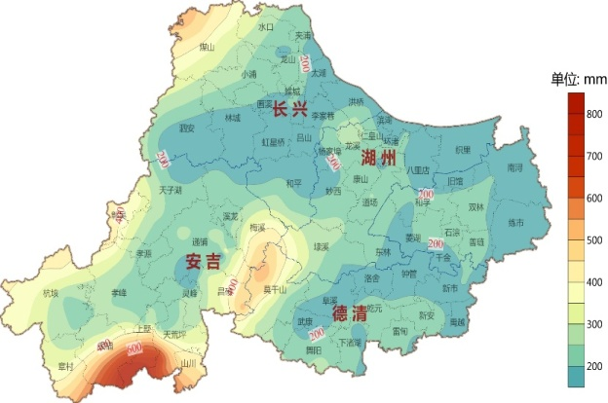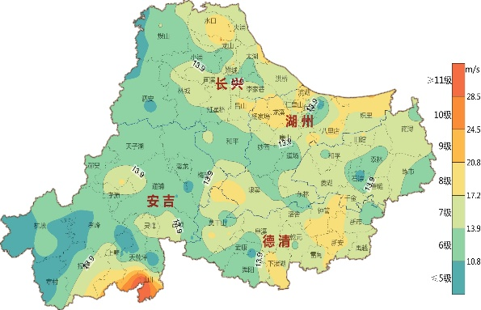
图1 7月22日08时至28日08时全市自动气象站雨量（左）、极大风（右）分布
三、气象与农事
今年我市7月5日出梅，月内出现强对流、阶段性高温、台风等灾害性天气，对我市农业生产有一定不利影响。其中上旬我市多云到阴为主，多阵雨或雷雨天气，气象条件基本利于各类作物生长和成熟；中旬晴热高温，光照充足，有利于单季晚稻分蘖和瓜果蔬菜成熟采摘；下旬台风“烟花”影响我市，22日下午到27日夜里出现强降雨和大风天气，对农业生产不利。
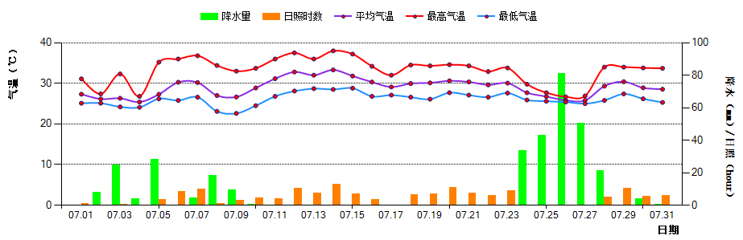
图2 2021年7月湖州站逐日气温、降水量和日照时数分布图

1.粮油作物
本月我市早稻处于成熟-收割期，上中旬气象条件有利于早稻成熟，下旬受台风“烟花”影响，强降雨和大风天气造成我市部分地区（主要是德清县）未收割的早稻倒伏，严重影响后期收晒。
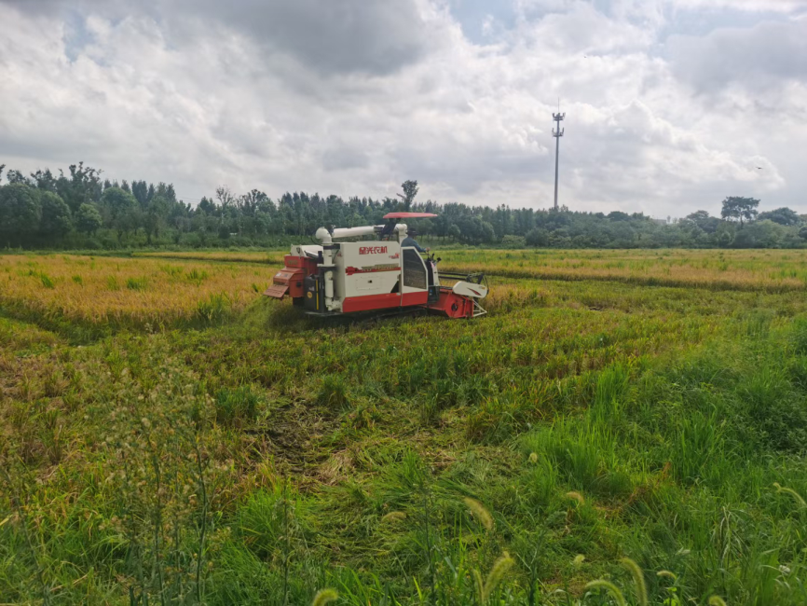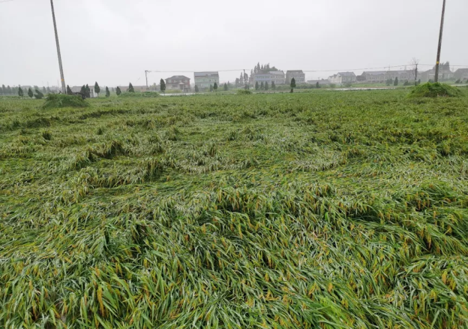
图3 23日吴兴区尹家圩粮油合作社抢收早稻（左）、27日吴兴区埭溪镇早稻倒伏（右）
本月我市单季晚稻处于分蘖-拔节期，月内气象条件总体有利单季晚稻生长发育，长势良好。受台风“烟花”影响，部分单季晚稻田块受淹，不利植株生长；持续降水还导致田间湿度高，可能使单季晚稻病虫害加重。
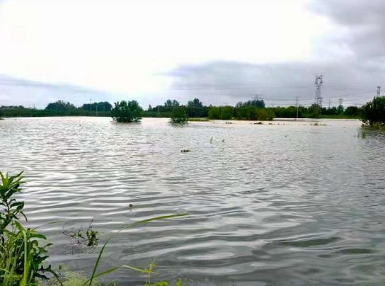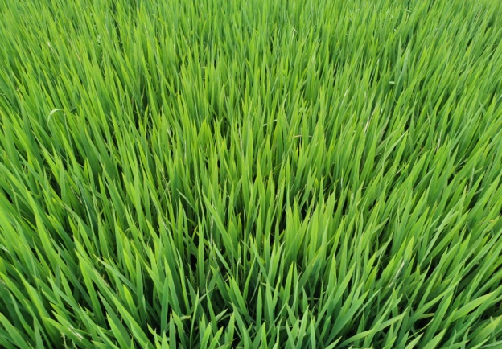
图4 27日安吉县梅溪镇200多亩稻田被淹（左）、31日观测点直播单季晚稻长势（右）
2.果蔬
本月我市葡萄、桃、梨等水果处于成熟采摘期，上中旬气象条件有利于各类水果成熟采摘；下旬台风“烟花”带来的强降雨和大风天气造成部分果园的葡萄、桃、梨等出现异常落果、裂果现象，部分地势低洼的果园和蔬菜基地积水，部分农业设施出现不同程度损毁。
四、天气趋势及农事建议
预计今年8月降水接近常年，气温接近常年。8月上中旬多阵雨或雷雨天气，下旬晴好天气为主。8月东风系统活跃，可能有2个左右台风影响我市。
具体要素预测见表2：
表2 2021年8月湖州站各气象要素预测
项目 | 雨量（mm） | 雨日（天） | 平均气温（℃） | 最高气温（℃）
今年预测值 | 160～180 | 12～14 | 28～29 | 34～35
常年平均值  或历年极值 | 172.0 | 14.1 | 28.2 | 40.9（2013年）
去年实况 | 107.6 | 8 | 30.7 | 38.0
注：常年平均值为1991-2020年30年平均值，历年为湖州建站以来。
农事建议：
八月主要是高温、强对流、台风等灾害性天气会对我市农业生产造成影响，农事上建议做好以下几方面工作：
1.加强单季晚稻田间管理。单季晚稻逐渐进入生殖生长期，需水量多，应保持一定的水层；还要做好追施穗肥、拔除杂草、加强病虫害防控等工作。
2.加强果蔬管理。高温天气要积极采取措施，防御高温热害；强对流天气或台风来临前，及时加固大棚、抢收抢摘；做好病虫害监测，及早用药预防。
3.水产养殖以防病、防嚎为重点。要保持养殖池塘适当水深，减少投饲量，勤开增氧机，防范高温雷雨天气池塘缺氧发生鱼嚎。
4.畜牧上以防暑降温、消毒防疫为重点。改善畜禽舍的环境条件，保持舍内通风换气，强化疫病防控，减少高温带来的影响。
5.关注雷雨大风、短时强降水、冰雹等天气预警信息，做好防范措施，尽量减轻不利影响，及时避险，确保人身安全。

撰稿: 陈中赟 | 校对：盛琼 | 签发：周之栩

